Το πρόγραμμα για τη δεύτερη εργασία κάνει ακριβώς ότι και το πρώτο αλλά με μερικές προεκτάσεις. Αφού ομαδοποιήσει σε κλάσεις όλα τα προϊόντα ανάλογα με το είδος τους, ο χρήστης επιλέγει το προϊόν που επιθυμεί πληκτρολογώντας τον κωδικό του. Όταν τελικά επιβεβαιώσει την παραγγελία δίνοντας τα στοιχεία του το πρόγραμμα δημιουργεί αρχεία τύπου “.txt” (Order_List και Sales_List) τα οποία περιέχουν κάθε παραγγελία και αγορά που έχει κάνει ο χρήστης.

Πιο συγκεκριμένα, αρχικά έχουμε δημιουργήσει κλάσεις για τα διαθέσιμα προϊόντα (AvailableCatalogue που δημιουργεί το αρχείο Item_list) καθώς και για τις πωλήσεις και τις παραγγελίες (Sales_List και Order_List αντίστοιχα. Όταν ο χρήστης επιβεβαιώσει μια παραγγελία, το πρόγραμμα επιλέγει το προϊόν από την Item_List και το προσθέτει στην Sales_List. Στην περιίπτωση που το προϊόν έχει εξαντληθεί το προϊό προστίθεται στην Order_List αφού θα παραγγελθεί.

Ενδεικτικά το αρχείο Item_list:

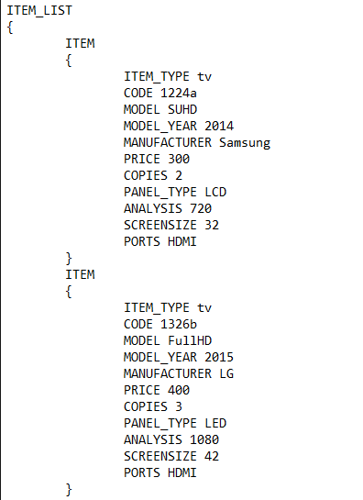

Ενδεικτικά το αρχείο Sales_List: 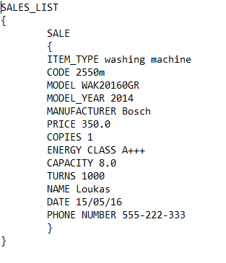

Ενδεικτικά το αρχείο Order_List:

